Государственная аттестация выпускников 11 (12) классов

Уважаемые учителя, ученики и родители! В школах уже началась подготовка к государственной (итоговой) аттестации 2012 года. На этой странице мы будем знакомить вас с нормативно-правовой документацией, регламентирующей проведение государственной (итоговой) аттестации и единого государственного экзамена выпускников 11 (12) классов в 2012 году.

Государственная (итоговая) аттестация (ГИА) выпускников 11 (12) классов представляет собой форму государственного контроля освоения выпускниками основных общеобразовательных программ среднего (полного) общего образования в соответствии с требованиями федерального государственного образовательного стандарта среднего (полного) общего образования.

ГИА проводится в форме единого государственного экзамена (ЕГЭ) или в форме государственного выпускного экзамена:
- ЕГЭ сдают выпускники образовательных учреждений, в том числе иностранные граждане, лица без гражданства, беженцы и вынужденные переселенцы, освоившие основные общеобразовательные программы среднего (полного) общего образования в очной, вечерней, заочной формах, а также те, кто освоил основные общеобразовательные программы в форме экстерната, семейного образования или самообразования и был допущен в текущем году к ГИА. Государственная (итоговая) аттестация организуется и проводится: в форме ЕГЭ — Рособрнадзором совместно с органами исполнительной власти субъектов Российской Федерации, осуществляющими управление в сфере образования.
- ГИА в форме государственного выпускного экзамена проводится для выпускников специальных учебно-воспитательных учреждений закрытого типа для детей и подростков с девиантным (общественно опасным) поведением, образовательных учреждений уголовно-исполнительной системы, а также для обучающихся с ограниченными возможностями здоровья, освоивших основные общеобразовательные программы среднего (полного) общего образования. Для этих категорий выпускников ГИА может по их желанию проводиться в форме ЕГЭ. При этом допускается сочетание обеих форм ГИА. Выбранные выпускником форма (формы) ГИА и общеобразовательные предметы, по которым он планирует сдавать экзамены, указываются им в заявлении. Государственная (итоговая) аттестация организуется и проводится: в форме государственного выпускного экзамена — органами исполнительной власти субъектов Российской Федерации, осуществляющими управление в сфере образования, образовательными учреждениями и их учредителями.

Вся необходимая информация о ЕГЭ размещена на официальном информационном портале единого государственного экзамена:http://www.ege.edu.ru/

Проект "График проведения единого государственного экзамена в 2012 году"

Досрочный период
20 апреля (пятница) - русский язык;
23 апреля (понедельник) - иностранные языки (английский, французский, немецкий, испанский), география, химия, история;
26 апреля (четверг) - математика;
02 мая (среда) - информатика и информационно-коммуникационные технологии (ИКТ), биология, обществознание, литература, физика;
04 мая (пятница) - Резерв: по всем предметам.

Основной период:
28 мая(понедельник) - информатика и информационно-коммуникационные технологии (ИКТ), биология, история;
31 мая (четверг) - русский язык;
04 июня (понедельник) - иностранные языки (английский, французский, немецкий, испанский), химия;
07 июня (четверг) - математика;
13 июня (среда) - обществознание, физика;
16 июня (суббота) - география, литература.
18 июня(понедельник) - Резерв: иностранные языки, обществознание, биология, информатика и информационно-коммуникационные технологии (ИКТ);
19 июня (вторник) - Резерв: география, химия, литература, история, физика;
20 июня (среда) - Резерв: русский язык;
21 июня (четверг) - Резерв: математика.

Дополнительный период:
7 июля (суббота) - русский язык, химия, информатика и информационно-коммуникационные технологии (ИКТ);
10 июля (вторник) - математика, география, иностранные языки (английский, французский, немецкий, испанский);
12 июля (четверг) - обществознание, литература, физика;
14 июля (суббота) - биология, история;
16 июля (понедельник) - Резерв: по всем предметам.

Изменения ЕГЭ в 2012 году
В 2012 году выпускников российских школ ждет ряд новшеств, которые подготовили разработчики Единого государственного экзамена. Революционных изменений не будет. Зато как следует "перетрясут" контрольно-измерительные материалы по некоторым предметам. Школьники должны быть готовы к тому, что существенно изменятся контрольно-измерительные материалы ЕГЭ по информатике, истории и математике. Впервые заранее объявлен минимум баллов ЕГЭ по русскому языку и математике: 36 и 24 соответственно. Победители и призеры вузовских олимпиад смогут использовать льготу на поступление только 1 раз. В остальных случаях только - на общих основаниях. Результаты ЕГЭ обязательны при подаче заявлений во все без исключения российские вузы. Бумажное свидетельство с результатами ЕГЭ больше не нужно. Вузы обязаны принять документы и сверить указанные результаты экзамена по Федеральной базе свидетельств.

Информатика
Количество заданий в КИМах по информатике в первой части сокращено с 18 до 13, во второй части - увеличено с 10 до 15. Увеличилось количество заданий по разделам "Элементы теории алгоритмов" и "Моделирование и компьютерный эксперимент", зато уменьшено число заданий по разделам "Системы счисления" и "Основы логики". Вместо задания на обработку графической информации вошло задание на обработку звука.

История
В части C экзамена по истории школьнику предложат написать сочинение. Появится новое задание - исторический портрет. Будут предложены три исторических деятеля, ученик выбирает одного и кратко рассказывает о нем. Называет примерные годы его жизни, указавает, чем он известен, каковы результаты его деятельности. Кроме того, сократится количество заданий по всем трем частям с 49 до 39. Добавились новые варианты в части B: раньше выпускнику нужно было правильно сопоставить только дату и личность, а теперь добавили еще и историческое событие. Более того, заданий стало меньше, а время экзамена не сократилось.

Математика
Будут добавлены новые задачи по разделу "Вероятность и статистика". С вероятностью и статистикой каждый из нас встречается постоянно и при чтении газет, и при работе с любой информацией. Также будет добавлена одна задача по курсу геометрии.

Контрольные измерительные материалы единого государственного экзамена (ЕГЭ) 2012 года
В данном разделе представлены проекты документов, регламентирующих структуру и содержание контрольных измерительных материалов единого государственного экзамена 2012 года:
- кодификаторы элементов содержания и требований к уровню подготовки выпускников общеобразовательных учреждений для проведения в 2012 году единого государственного экзамена;
-спецификации контрольных измерительных материалов для проведения в 2012 году единого государственного экзамена;
- демонстрационные варианты контрольных измерительных материалов единого государственного экзамена 2012 года.

Бланки ЕГЭ 2012 года

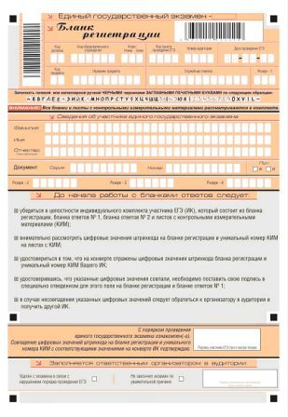 | 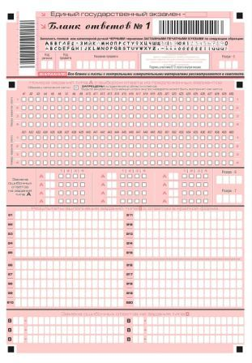 | 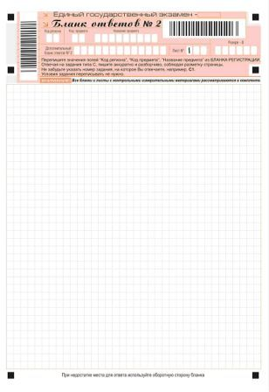 | 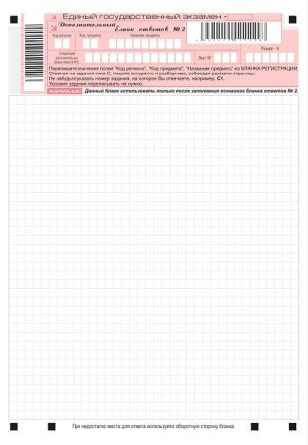

Можно просмотреть увеличенную копию, щелкнув по рисунку.
Как правильно заполнять бланки ЕГЭ?
- При заполнении бланков ЕГЭ необходимо точно соблюдать правила, так как информация, внесенная в бланки ЕГЭ, сканируется и обрабатывается с использованием специального оборудования.
- Бланки ЕГЭ заполняются черными чернилами. Следует пользоваться только гелевой, капиллярной или перьевой ручкой.
- Запрещено использовать цветные чернила, карандаш (даже для черновых записей на бланках), «замазку» и др.
- При записи ответов необходимо строго следовать инструкциям по выполнению работы, указанным в КИМах.
- Каждое поле в бланках заполняется, начиная с первой позиции.
- Во всех заполняемых полях следует изображать каждую цифру и букву бланка регистрации, копируя образцы написания символов.
- Небрежное написание символов может привести к тому, что при автоматизированной обработке символ может быть распознан неправильно.
- Ответы следует помечать, используя символ «крестик» Х. Линия метки в полях не должна быть слишком толстой.
- Если участник ЕГЭ не имеет информации для заполнения поля, он должен оставить его пустым.
- На бланках ответов № 1 и № 2 не должно быть пометок, содержащих информацию о личности участника ЕГЭ.
- Нельзя делать в полях бланков, вне полей бланков какие-либо записи и пометки, не относящиеся к содержанию полей бланков.
Чем разрешено пользоваться во время ЕГЭ?

- На ЕГЭ по физике - линейкой и непрограммируемым калькулятором.
- На ЕГЭ по химии - непрограммируемым калькулятором.
- На ЕГЭ по географии - линейкой, транспортиром, непрограммируемым калькулятором.
- Важно! На ЕГЭ по математике нельзя пользоваться калькулятором!
Сколько времени выделяется на ЕГЭ?
Продолжительность единых государственных экзаменов по каждому общеобразовательному предмету ежегодно утверждаются Рособрнадзором.
В 2010 году продолжительность экзаменов составила:
- по математике, литературе, информатике - 240 минут (4 часа);
- по физике, истории, обществознанию - 210 минут (3,5 часа);
- ро русскому языку, биологии, географии, химии - 180 минут (3 часа);
- по иностранным языкам - 160 минут.
Время, выделенное на инструктаж участников ЕГЭ, вскрытие специальных доставочных пакетов с экзаменационными материалами, заполнение регистрационных полей бланков ЕГЭ в продолжительность экзамена не включается. Для участников ЕГЭ с ограниченными возможностями здоровья продолжительность экзамена увеличивается на 1,5 часа.
Можно ли пересдавать ЕГЭ?
Да, но не всем. В случае, если выпускники текущего года сдали один экзамен по математике или русскому языку неудовлетворительно, т.е. не преодолели минимальный порог. В случае получения двух неудовлетворительных отметок по обязательным предметам пересдача возможна только в следующем году. Остальные предметы могут быть пересданы только следующими участниками ЕГЭ:
- не сдававшие ЕГЭ по уважительным причинам (болезнь или иные обстоятельства, подтвержденные документально);
- не завершившие выполнение экзаменационной работы по уважительным причинам (болезнь или иные обстоятельства, подтвержденные документально);
- выпускники, у которых результаты ЕГЭ были отменены.

